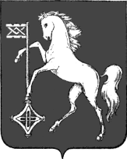

АДМИНИСТРАЦИЯ ГОРОДСКОГО ОКРУГА КОХМА
ИВАНОВСКОЙ ОБЛАСТИ
______________________________________________
П О С ТА Н О В Л Е Н И Е

от 27.05.2025 № 272

городской округ Кохма

О внесении изменения в постановление администрации
городского округа Кохма от 30.06.2015 №757 «О создании комиссии
по землепользованию и застройке на территории
городского округа Кохма»

В связи с кадровыми изменениями
П О С Т А Н О В Л Я Ю:
- Внести в постановление администрации городского округа Кохма от 30.06.2015 № 757 «О создании комиссии по землепользованию и застройке на территории городского округа Кохма» изменение, изложив приложение 2 (прилагается – не приводится) к постановлению в новой редакции согласно приложению к настоящему постановлению.
- Опубликовать настоящее постановление в газете «Кохомский вестник» и разместить на официальном сайте администрации городского округа Кохма.

Глава
городского округа Кохма М.А. Комиссаров

